III. gimnazija Maribor

Gosposvetska cesta 4

2000 Maribor

6. LABORATORIJSKA VAJA

Difuzijski antibiogram

Slika - Antibiogram

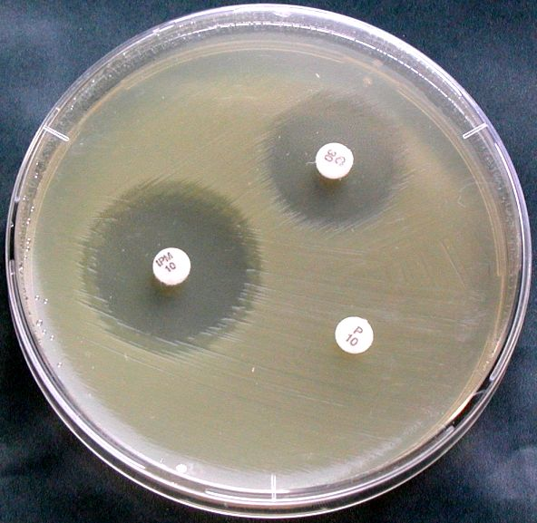

Uvod

Ker ljudi napadajo različne bakterije, moramo bakterije izolirati in jim določiti stopnjo občutljivosti na določene antibiotike. Antibiotiki lahko na bakterije delujejo na dva načina tako, da jih uničijo oziroma bakteriocidno ali tako, da zavirajo njihovo rast oziroma bakteriostatično. Pri tem si pomagamo z Difuzijskim antibiogramom, ki je preprosta metoda s katero ugotovimo odpornost posameznih bakterij na antibiotike.

V šoli smo naredili en antibiogram, tako, da smo bakterije nanesli na gojišče v petrijevki, nato pa na okuženi agar položili štiri tabletkam podobne diske, ki so vsebovali štiri različne antibiotike. Antibiotiki, so nato na bakterije delovali ali pa ne. Če so bili antibiotiki uspešni in bakterije niso uspevale , se je okoli diskov pojavil prazen prostor, ki se imenuje inhibicijska cona. Po velikosti inhibicijske cone se določi, kateri antibiotik je najbolj primeren za zdravljenje neke bolezni in uničenje bakterije. Vzeli bomo tisti antibiotik, okoli katerega je največja praznina oziroma, tistega, ki ima največjo inhibicijsko cono.

Glede na vrsto povzročitelja lahko naredimo tri vrste antibiogramov:

1. DIFUZIJSKI ANTIBIOGRAM
2. INKORPORACIJSKI ANTIBIOGRAM, ki se ga uporablja pri počasi rastočih mikrobih.
3. DILUCIJSKI ANTIBIOGRAM, ki ga uporabljamo pri mikrobih, ki se razmnožujejo le v tekočih gojiščih in kadar antibiotiki slabo difundirajo v agar.

Slika - Antibiogram

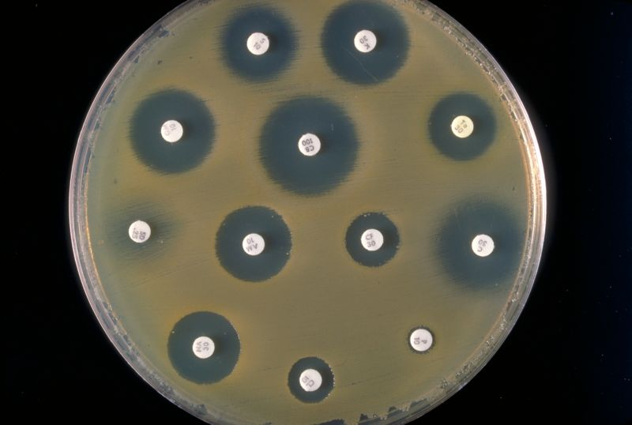

MATERIAL IN METODE DELA

-čista kultura Bacillus cereus

-petrijevke s hranilnim agarjem

-testne tabletke z različnimi antibiotiki

-pinceta

-alkohol

-bakteriološka zanka

-gorilnik

-epruvete

POSTOPEK

Na spodnjo stran petrijevke smo označili mesta kamor smo polagali antibiotične tabletke, napisali ime, priimek, razred in datum. Suspenzijo čiste kulture smo prenesli iz epruete na površino hranilnega agarja in jo enakomerno razdelili po površini, preostanek suspenzije pa smo pustili 5-10 minut pol odprto petrijevko ob gorilniku, da se je površina gojišča posušila in, da se je kultura vpila v agar. S sterilno pinceto smo na označena mesta nanesli antibiotične tabletke in dali agar v inkubator za nekaj dni pri sobni temperaturi. Po nekaj dneh smo agar vzeli iz inkubatorja in izmerili inhibicijske cone.

Različni antibiotiki

Inhibicijske

cone

Slika 1- Difuzijski antibiogram

UGOTAVLJANJE KAKOVOSTI ZOBNE PASTE

MATERIAL IN METODE DELA

-petrijevka s hranilnim agarjem

- štiri različne zobne paste

- vatirane baby palčke

Metoda našega dela je bilo eksperimentiranje.

POSTOPEK

Na spodnjo stran petrijevke smo označili mesta kamor smo polagali antibiotične tabletke, napisali ime, priimek, razred in datum. S baby palčko smo vzeli bris z zob in s tem brisom narahlo vijugali po hranilnem agarju. Ves postopek smo ponovili še enkrat, tako da smo drugi bris nanesli pravokotno na prvega.

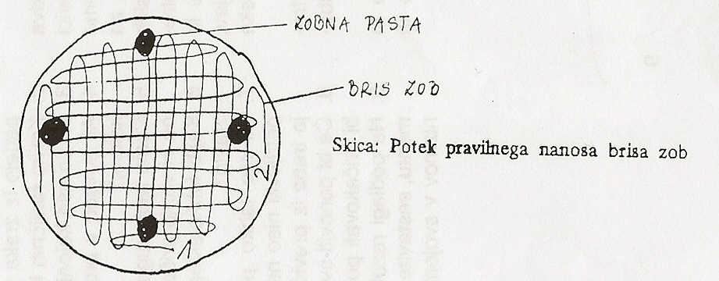

Slika - Pravilen nanos brisa zob

Na mesta, ki smo jih prej označili z ustreznimi kraticami smo sedaj s palčko nanesli malo zobne paste. Petrijevko smo nato dali v inkubator za nekaj dni pri sobni temperaturi.

REZULTATI

|  |  |
| --- | --- |
| ZOBNA PASTA | VELIKOST INHIBICIJSKE CONE |
| Aquafresh | 27mm |
| Colgate | / |
| Sensidete | / |
| Dan na dan | / |

RAZPRAVA

Inhibicijska cona se je pojavila samo pri eni zobni pasti. Pojavila se je pri zobni pasti Aquafresh, imela je inhibicijsko cono premera 27 mm. Posledično lahko sklepamo, da bi bila uporaba ravno te zobne paste najprimernejša za vsakodnevno ustno higieno, ker preprečuje razvoj bakterij. Možno pa je tudi, da se je inhibicijska cona pojavila samo pri eni zobni pasti zato, ker smo bili pri svojem delu preveč površni.

ZAKLJČEK

Menim, da je bila vaja uspešno izvedena. Naučili smo se kak je postopek ugotavljanja kateri antibiotik je najprimernejši za zdravljenje neke bolezni in ugotovili smo katero zobno pasto bi bilo najprimerneje uporabljati za vsakodnevno ustno higieno. Izvedba same vaje ni bila zahtevna bila pa je zelo zanimiva.

Viri in ,literatura

|  |  |
| --- | --- |
| [1] | Delovni list, ki smo ga dobili v šoli (izdelava difuzijskega antibiograma) |
| [2] | http://www.dijaski.net |
| [3] | http://web.bf.uni-lj.si/bi/biologija-mikroorganizmov/images/TaksoBakt/Antibiogram.jpg |